POLITECHNIKA WARSZAWSKA  Wydział Elektryczny  Zakład Systemów Informacyjno-Pomiarowych | Nazwa Przedmiotu  .......................................................................  .......................................................................
Studia................................................................  Kierunek............................................................. | Ćwiczenie nr 3.1  (tytuł)  Pomiary wielkości elektrycznych multimetrami cyfrowymi
Grupa dziekańska.............................................
Zespół.................................................................
Nazwisko i Imię
- ................................................................  - ................................................................  - ................................................................ | Data  ...................... | Ocena  ..........................

1. Pomiar napięcia na wyjściu zasilacza stabilizowanego
Korzystając z dostępnych multimetrów zmierz napięcie stałe na wyjściu zasilacza stabilizowanego. Na podstawie dokumentacji przyrządów wyznacz błędy pomiaru.
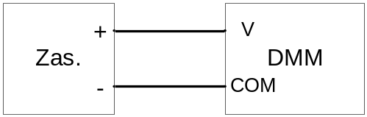
zasilacz - .........................
U_{x} – napięcie zmierzone multimetrem
ΔU_{x} – błąd bezwzględny pomiaru napięcia, δU_{x} – błąd względny pomiaru napięcia

Lp. | multimetr - .................. |  |  | multimetr - .................. |  |  | multimetr - .................. |  |  | multimetr - ..................
Lp. | U_{x} | ΔU_{x} | δU_{x} | U_{x} | ΔU_{x} | δU_{x} | U_{x} | ΔU_{x} | δU_{x} | U_{x} | ΔU_{x} | δU_{x}
 | V | V | % | V | V | % | V | V | % | V | V | %
1.
2.
3.

Przykład obliczenia błędów pomiaru:

2. Wyznaczanie rezystancji wewnętrznej multimetru przy pomiarze napięcia stałego
Wyznacz wartość rezystancji wewnętrznej multimetru przy pomiarze napięcia stałego metodą opisaną w instrukcji pkt. 2.3. Przeprowadź analizę błędu granicznego wyznaczenia rezystancji R_{v} wraz z dyskusją ograniczeń i stosowalności proponowanej metody. Uwaga! Zakresy pomiaru napięcia należy wybierać ręcznie (odejście od trybu automatycznego wyboru zakresu).

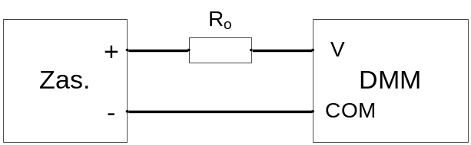

E – napięcie źródła, U_{v} – napięcie zmierzone multimetrem, R_{o} – rezystancja obciążenia
multimetr - .................
E = .............., R_{o} =..........., U_{v} = ................., R_{v} = ........................
multimetr - .................
E = .............., R_{o} =..........., U_{v} = ................., R_{v} = ........................
multimetr - .................
E = .............., R_{o} =..........., U_{v} = ................., R_{v} = ........................

3. Wyznaczanie rezystancji wewnętrznej multimetru przy pomiarze prądu stałego
Zmierz wartość rezystancji wejścia prądowego multimetru korzystając z drugiego multimetru z wybraną funkcją pomiaru rezystancji, a następnie porównaj otrzymane wartości z danymi producenta.

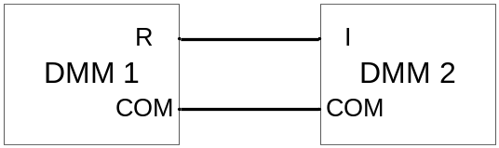

DMM 1 – multimetr - ..................
DMM 2 – multimetr - .................., R_{a} - ......................
DMM 1 – multimetr - ..................
DMM 2 – multimetr - .................., R_{a} - ......................
DMM 1 – multimetr - ..................
DMM 2 – multimetr - .................., R_{a} - ......................

4. Pomiar prądu multimetrem cyfrowym
Połącz obwód do pomiaru prądu stałego wykorzystując jako obciążenie dekadę rezystancji. Zmierz prąd multimetrem i wyznacz błąd pomiaru (na podstawie dokumentacji multimetru).
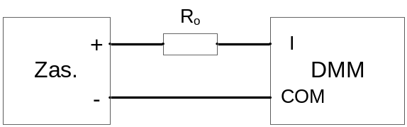
zasilacz - .........................
U_{z} – napięcie ustawione na zasilaczu, R_{o} – rezystancja obciążenia
I_{x} – prąd zmierzony multimetrem
ΔI_{x} – błąd bezwzględny pomiaru prądu, δI_{x} – błąd względny pomiaru prądu

Lp | U_{z} | R_{o} | multimetr - .................. |  |  | multimetr - .................. |  |  | multimetr - .................. |  |  | multimetr - ..................
Lp | U_{z} | R_{o} | I_{x} | Δ I_{x} | δ I_{x} | I_{x} | Δ I_{x} | δ I_{x} | I_{x} | Δ I_{x} | δ I_{x} | I_{x} | Δ I_{x} | δ I_{x}
 | V | Ω | mA | mA | % | mA | mA | % | mA | mA | % | mA | mA | %
1.
2.
3.

Przykład obliczenia błędów pomiaru:

5. Pomiar napięcia, prądu i rezystancji
Wykorzystując multimetry (jeden jako amperomierz a drugi jako woltomierz) wyznacz wartość rezystancji obciążenia dla różnych możliwych sposobów włączenia multimetrów do obwodu pomiarowego. Przeprowadź analizę błędów tak zrealizowanego pomiaru.

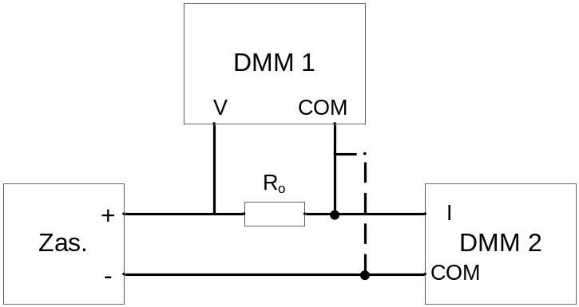

Wyniki pomiarów:

Lp. | U_{z} | multimetr 1 - ..............  multimetr 2 -...............
Lp. | U_{z} | U₁ | I₁ | R₁ | U₂ | I₂ | R₂
 | V | V | mA | Ω | V | mA | Ω
1.
2.
3.

Lp. | U_{z} | multimetr 1 - ..............  multimetr 2 -...............
Lp. | U_{z} | U₁ | I₁ | R₁ | U₂ | I₂ | R₂
 | V | V | mA | Ω | V | mA | Ω
1.
2.
3.

Wnioski:
- błąd metody
- błąd pomiaru rezystancji metodą pośrednią

- Pomiar rezystancji

Wykonaj pomiar wartości rezystancji opornika dekadowego. Wyznacz błąd pomiaru.

R=………………
multimetr…………….., R =………………, ΔR =…………………
multimetr…………….., R =………………, ΔR =…………………
multimetr…………….., R =………………, ΔR =…………………
multimetr…………….., R =………………, ΔR =…………………

- Pomiar pojemności

Zmierz wartość pojemności kondensatora, połącz układ RC (szeregowo i równolegle) i ponownie wykonaj pomiary. Przeprowadź analizę uzyskanych wyników; określ zakres stosowania metody pomiaru zakładającej bezstratność kondensatora.
.
C=………………
multimetr…………….., C =………………, ΔC =…………………
multimetr…………….., C =………………, ΔC =…………………
multimetr…………….., C =………………, ΔC =…………………

RC szeregowo
C=………………, R =……………………
multimetr…………….., C =………………, ΔC =…………………
multimetr…………….., C =………………, ΔC =…………………
multimetr…………….., C =………………, ΔC =…………………

RC równolegle
C=………………, R =………………………..
multimetr…………….., C =………………, ΔC =…………………
multimetr…………….., C =………………, ΔC =…………………
multimetr…………….., C =………………, ΔC =…………………

wnioski:
7. Właściwości multimetru przy pomiarze napięć przemiennych
Podłącz multimetr i oscyloskop do wyjścia generatora i zmierz wartość średnią i skuteczną dla przebiegów o kształcie sinusoidalnym, prostokątnym i trójkątnym (bez składowej stałej). Skorzystaj z różnych multimetrów, interpretuj wyniki pomiarów i wyznacz błędy. Wprowadź składową stałą do przebiegów i sprawdź co mierzą multimetry. Zbadaj jaki wpływ na wskazania multimetru ma częstotliwość mierzonego sygnału.

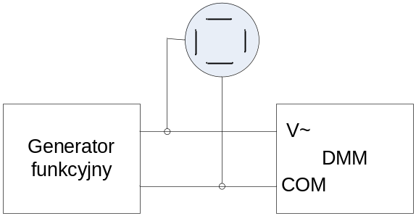

pomiar wartości skutecznej

sygnał | multimetr
sinus
prostokąt
trójkąt

pomiar parametrów sygnału złożonego

parametr  sygnału | multimetr
U_{DC}
U_{AC}
U_{AC+DC} (oblicz)
U_{AC+DC} (zmierz)

U_{DC} - składowa stała
U_{AC} – wartość skuteczna składowej przemiennej
U_{AC+DC} (oblicz) – obliczona wartość skuteczna przebiegu złożonego
U_{AC+DC} (zmierz) – zmierzona wartość skuteczna przebiegu złożonego (jeżeli taka funkcja jest dostępna)

wyznaczanie charakterystyki przenoszenia U(f)

Lp | f [Hz] | U_{sk} [V]

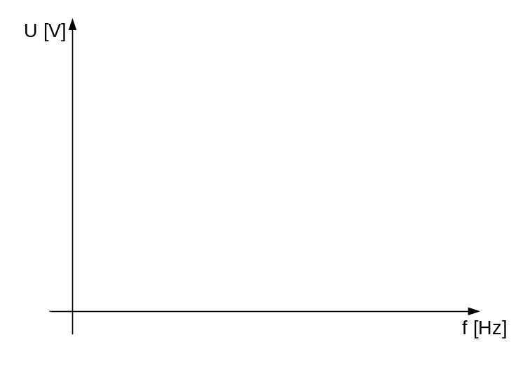

Wnioski:

